«Осень в гости к нам идет» Е. Гомоновой
1 куплет
Листик желтый, листик желтый
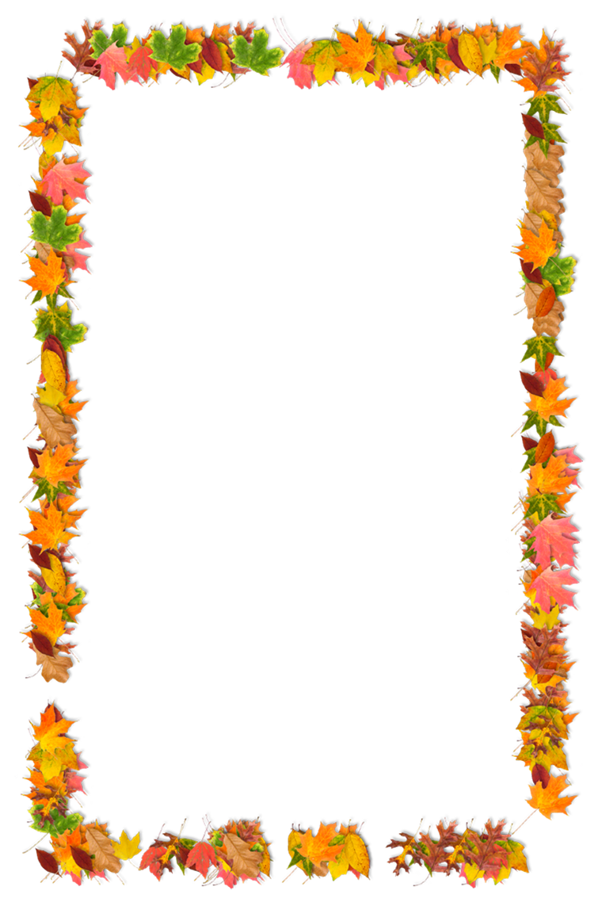
На дорожку упадет.
Это значит, это значит,
Осень в гости к нам идет.

Припев:

Приходи красавица,
Осень золотая.
Деткам очень нравится,
Осень золотая!

2 куплет

Вот из тучки дождик, дождик
На ладошку упадет.
Это значит, это значит,
Осень в гости к нам идет!
Припев
А из тучки, а из тучки,
Звонкий дождик льет и льет.
Это значит, это значит,
Осень в гости к нам идет!

